1.

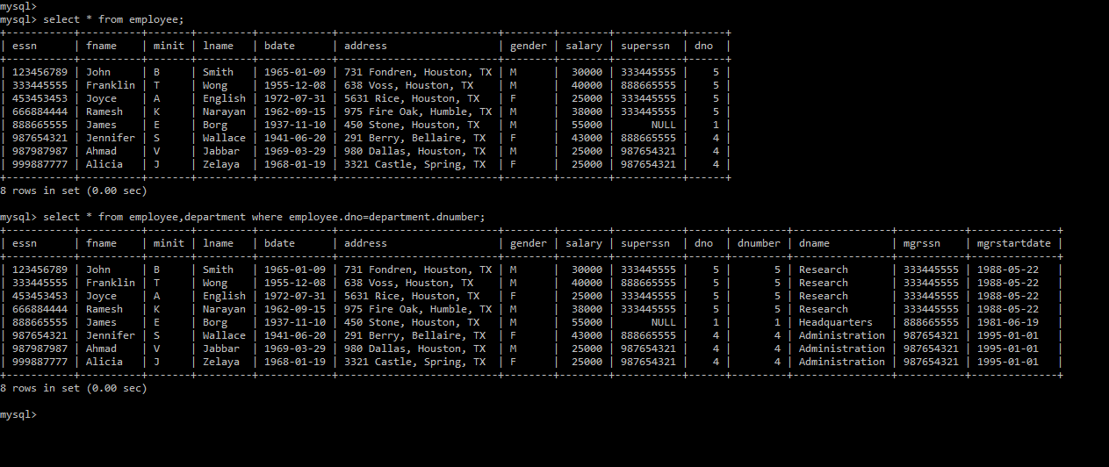

2.

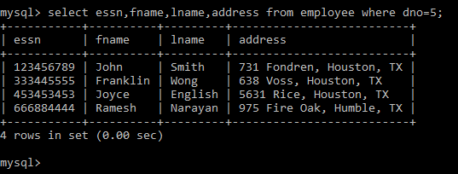

3.

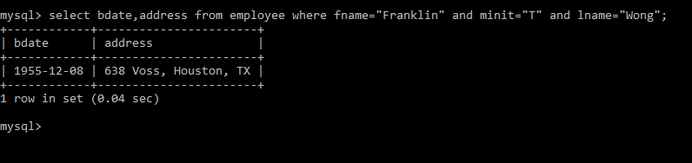

4.

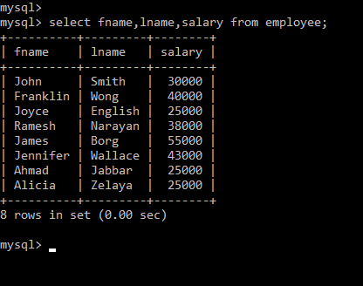

5.

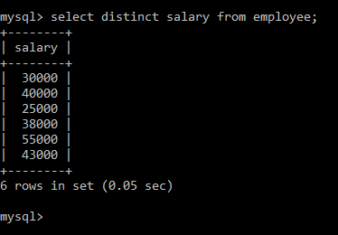

6.

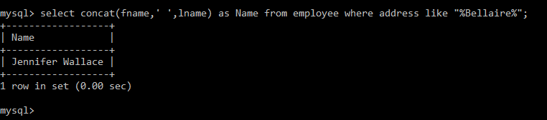

7.

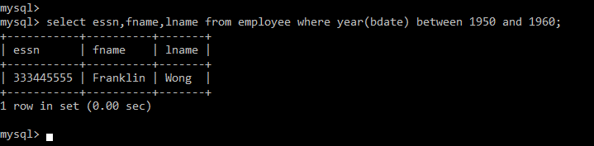

8.

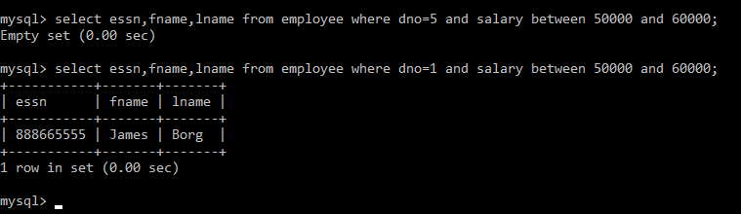

9.

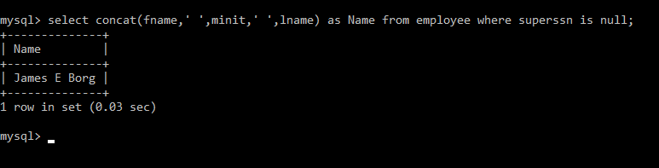

10.

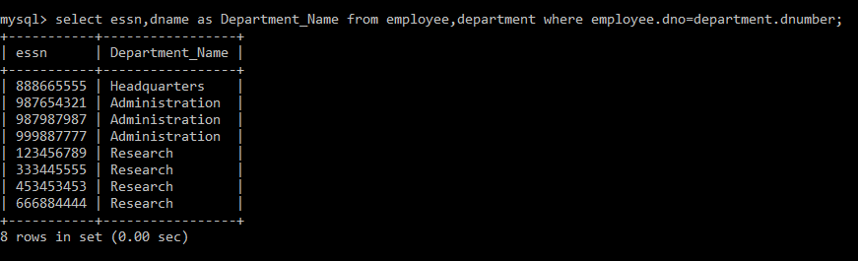

11.

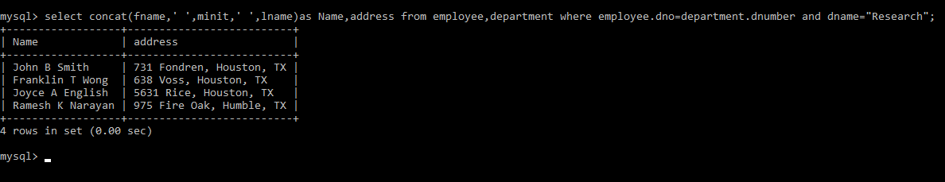

12.

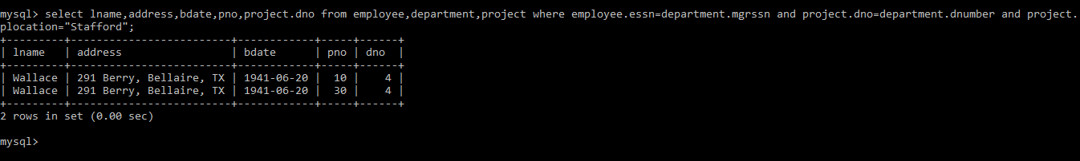

13.

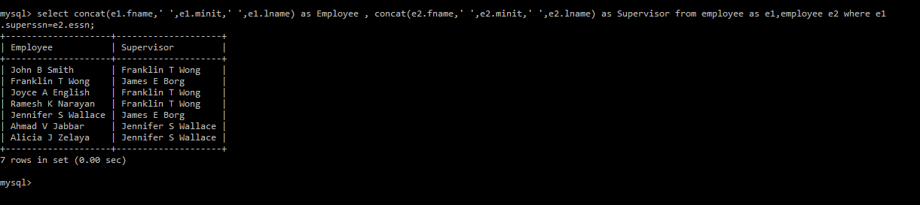

14.

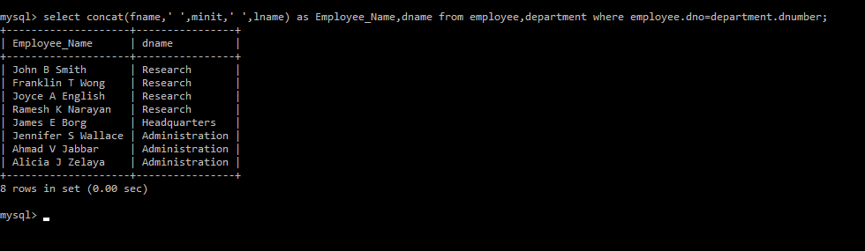

15.

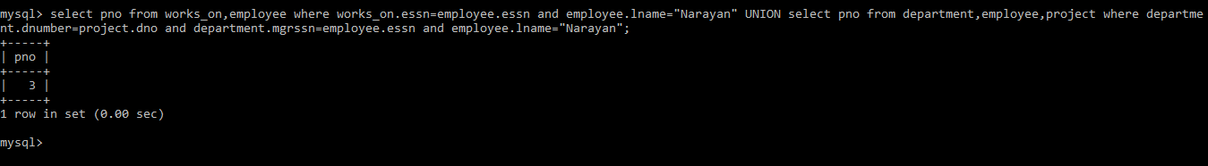

16.

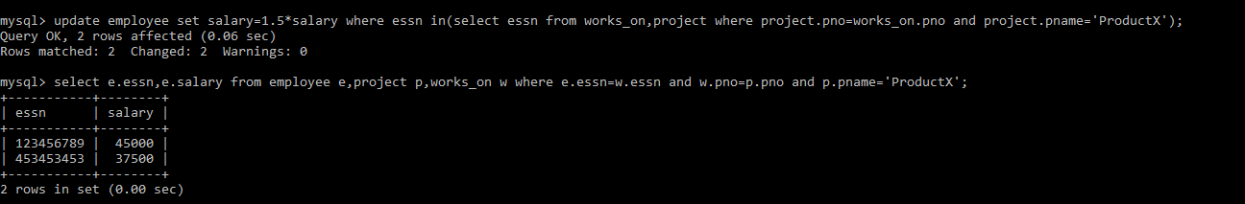

17.

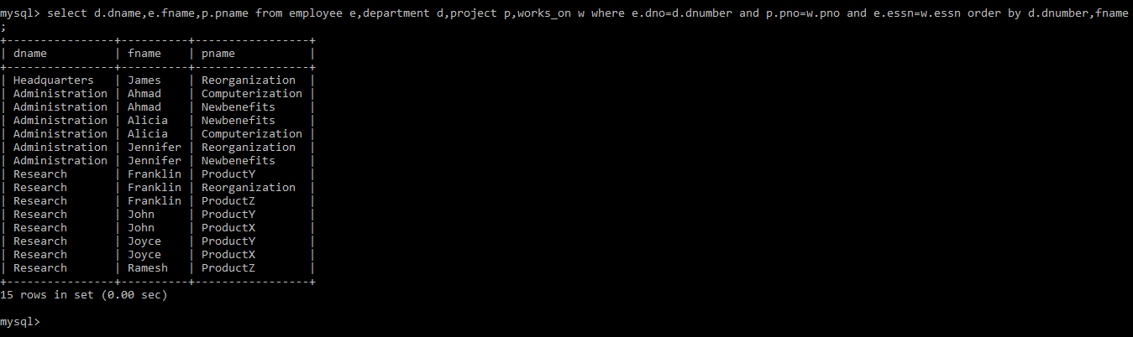

18.

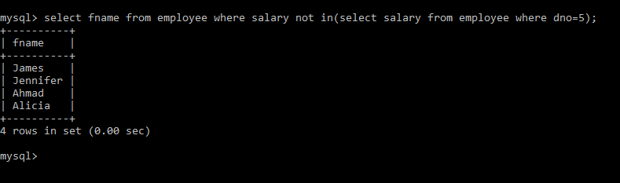

19.

C:\Users\SYSTEM H521\Downloads\q2\19.png

20,

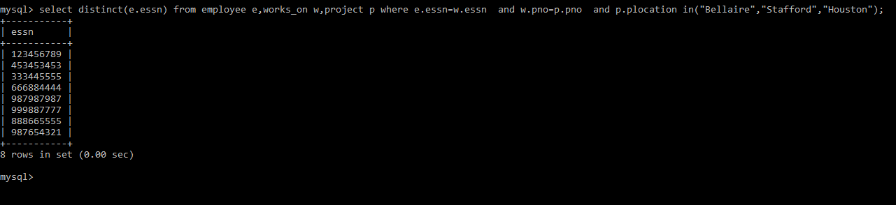

21.

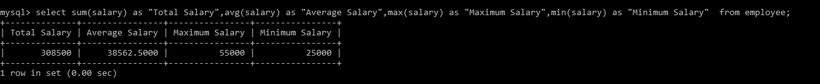

22.

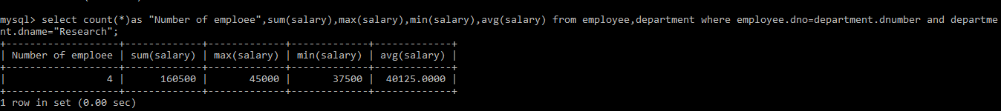

23.

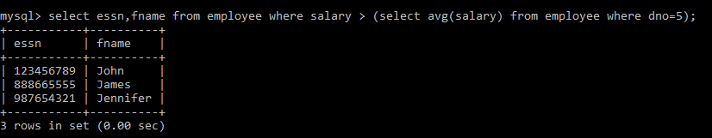

24.

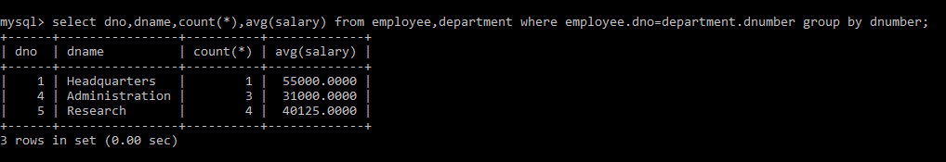

25.

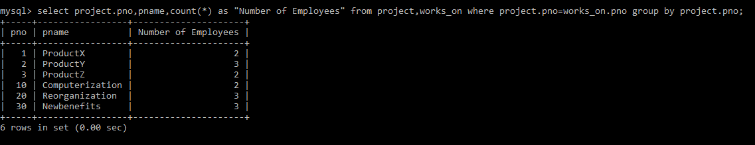

26.



27.



28.

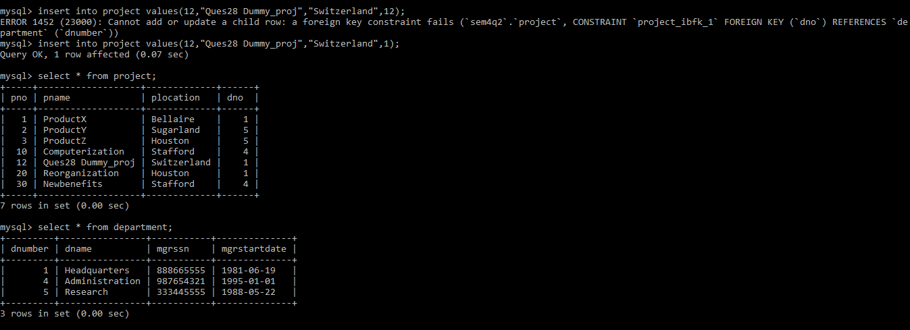

29.

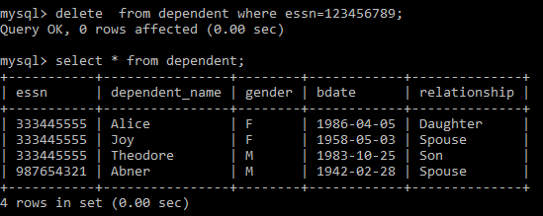

30.

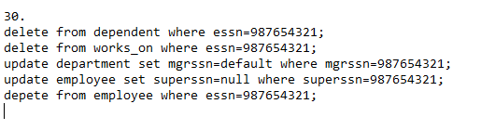

31.

